Game Design Document

Rat Simulator

Versión 1.0

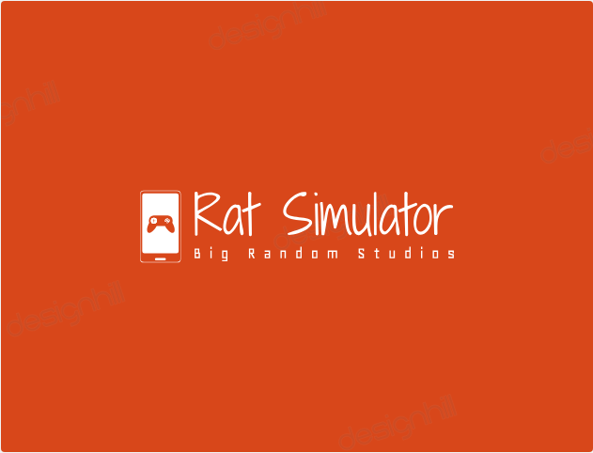

Autor: Big Random Studios

Alexis murillo Ospina

Fecha: 18-06-2019

1) HISTORIAL DE DISEÑO

En este segmento se registraran los cambios que se hagan en un futuro.

V.1.0

-Creación del documento de diseño

V.1.1

-Cambios propuestos

V.1.2

-Creación del Pitch Document

-Game concept document

-Requisitos de juego

-Diseño de niveles

-Lineamientos artísticos

-Interfaz GUI

-Lentes de Schell

2- Análisis General:

High concept:

El ratón deberá enfrentarse a un gato hambriento por cazar, deberá recorrer cada rincón de la casa tratando de pasar desapercibido para encontrar cada uno de sus quesos, ya que cada uno de ellos es vital para que el ratón pueda sobrevivir e irse a otro lugar para seguir en busca de sus amados quesos, sin antes que el gato sepa de que se encuentra cerca.

Rat Simulator será un juego 3D de aventura, para dispositivos móviles de sistema operativo Android, con un público objetivo de jóvenes mayores de 10 años. El juego se basa principalmente en un ratón que se encuentra en una casa en busca de quesos, los cuales necesita para no morir de hambre y sin dejar que su enemigo lo atrape. Estudia el espacio que te rodea, escóndete en lugares adecuados, pero no te quedes allí por mucho tiempo.

Filosofía:

Uno de los mayores propósitos de Rat Simulator, es el de proporcionar a los jugadores un juego del que no se ve todos los días y que realmente podría llegar a entretener, sin dejar de lado que estamos en el típico juego del gato y el ratón, pero en este caso del lado amable.

3-Preguntas frecuentes

Que es Rat Simulator?

-Está planeado para ser un juego de aventura en 3D, para dispositivos móviles Android, en el cual el jugador deberá ponerse en el papel de ser un ratón y zambullirse en esta aventura inédita.

¿A quién controlo, quién soy?

-El jugador es u ratoncito intrépido y ágil, tienes que aprender todas las complejidades de la vida de un ratón inocuo, debido a su reducido tamaño podrá esconderse en lugares donde el gato no podría llegar, y asi mismo subir por ramplas para alcanzar sus quesos.

¿Dónde toma lugar el juego?

-Te encuentras en una casa con varias habitaciones las cuales puedes recorrer sin problema alguno, a medida que avanzas de nivel la casa se torna de distinta forma, cambiando la posición de sus objetos.

¿Cuál es la premisa de la historia?

Tienes que aprender todas las complejidades de la vida de un ratón inocuo, esconderte en lugares adecuados, recolecta todos los quesos, no dejes que el gato te atrape ni te vea por mucho tiempo.

-Metas y Objetivos

-En Rat Simulator se busca que el jugador se sumerja completamente en este juego y que se sienta cómodo de jugarlo, queremos que el jugador sienta la sensación de querer descubrir todo su alrededor y descubriendo una serie de pistas que le irán indicando el camino el cual debe seguir para encontrar todos los quesos necesarios para ganar.

Se tiene como meta alcanzar al mayor publico posible arriba de los 10 años, y que el juego sea reconocido por romper los paradigmas establecidos y salir de lo normal que se encuentra en un juego.

¿Qué tiene diferente con respecto a otros juegos?

Rat Simulator se diferencia principalmente por el papel que haces al sumergirte en el personaje del ratón, normalmente lo que solemos pensar de los ratones es tenerles asco y hasta hacerles daño, pero en este caso se vuelve didáctico el hecho de que nosotros somos los que necesitamos los quesos para avanzar y que el gato es nuestro enemigo, es radicalmente diferente hasta en su estética ya que los juegos a los que estamos acostumbrados suelen verse con estilos más apagados o más alegres.

¿Qué habilidades deben tener los jugadores?

-Para disfrutar el juego el jugador deberá poder esquivar al gato y no perder los quesos que ya haya obtenido.

-Para jugarlo el usuario debe tener cierto conocimiento básico acerca de los controles y la interfaz, además de saber manejar un celular táctil.

4- ANALISIS DE MERCADO

Público Objetivo

-Se plantea que sea un juego para personas mayores de 10 años en adelante, se pretende que el jugador no se quede atrás y que puedan disfrutar de una gran experiencia de juego

Monetización

-Para monetizar, el juego será free to play el cual contara con compras integradas dentro del mismo (como skins VIP.).

-Contara con Ads por si el jugador quiere obtener una pequeña ayuda o podrán obtener más fácilmente un queso viendo videos de 15 segundos de duración o podrán comprar de forma directa los objetos VIP pagando una pequeña cantidad de dinero.

5. Características a destacar:

5.1 Interacción con el medio

Los jugadores tendrán la oportunidad de interactuar con lo que le rodea, habrá unas ramplas en forma de palito por las cuales el raton podrá subir hacia alguna mesa u objeto para recolectar quesos.

5.2 Enemigos

Los enemigos son gatos (diferentes comportamientos en cada nivel) los cuales querrán atraparte y sin dudarlo te perseguirán si te ven.

5.3 Doble Velocidad

En el juego cuando te comes un queso obtienes un poco más de velocidad por unos cuantos segundos, esto para que puedas escapar rápidamente por si el gato se encuentra cerca.

5.4 Free to play

El juego será free to play, con pequeños pagos como Skins VIP

6. Controles

6.1 Lista de controles

Los controles tienen un sistema muy básico.

- El botón para Avanzar

- El botón para Retroceder

- El botón para Girar a la derecha

- El botón para Girar a la izquierda

- El botón de pausa

- El botón para usar la rampla

8. Personajes

8.1 Protagonistas

Mouse – Rat:

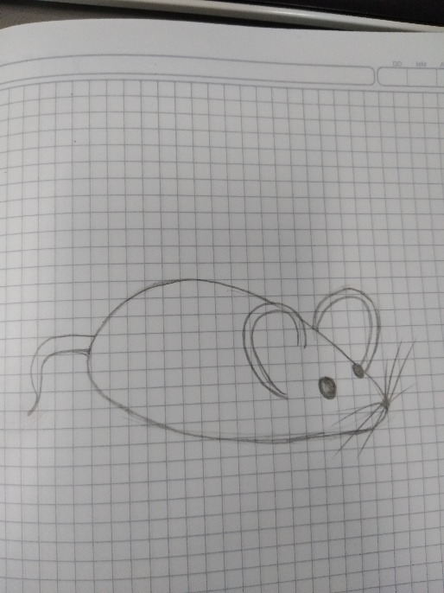

Es el personaje principal, una ratica agradable a la vista, pero que no te engañe es intrépida, curiosa y ágil.

Gato:

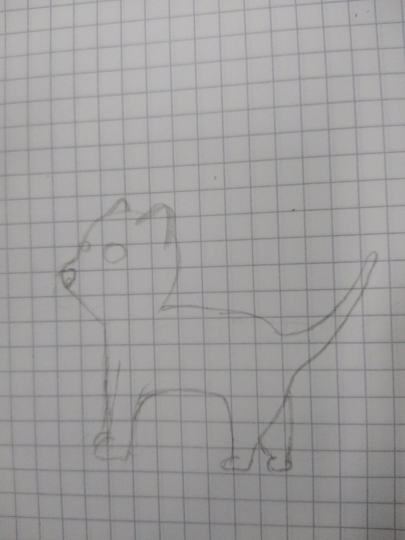

El gato será el personaje secundario, será tu enemigo directo, se caracteriza por ser curioso ya que nunca para de caminar por el escenario, en cada nivel adquiere más habilidad por lo cual se hace más veloz.

8.2 Aliados

En este caso solo se encuentra el gato y el ratón por lo que el gato será el enemigo directo del ratón.

8.3 Enemigos

Gatos con diferentes comportamientos en cada nivel.

9- Emplazamiento:

La ambientación del juego estaría dada en una atmosfera sencilla , esta será un tanto alegre, el escenario será una casa con un ambiente neutro, ya que así no te enfocas tanto en el ambiente sino más bien en el objetivo principal.

En cuanto a los referentes visuales, se verá un poco reflejado en el título “Mouse in Home Simulator 3D”, ya que este toma aspectos de los cuales podrán servir para desarrollar Rat Simulator.

Arte Cartoon: Estilo visual con un look de ilustración o dibujo animado, en todas sus graduaciones. Puede ser tanto 2D como 3D.

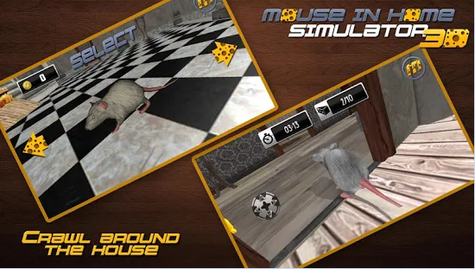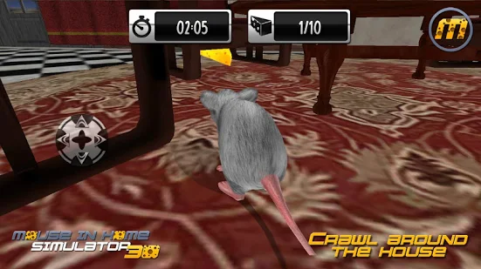

10) MODOS DE JUEGO

Modo Recolección

En el primer nivel tendrás los quesos distribuidos alrededor de la casa, estarán presentes las funciones de desplazar las ramplas ya que estas se encuentran en un estado estático, para ello son los botones para tumbar la rampla y que esta se predisponga para que puedas subir por ella, también tendrás casi todas las mecánicas para que puedas aprenderlas y desempeñarte mejor en los demás niveles, habrá un gato el cual estará dando ronda por la casa, algunos si te ven comenzaran a perseguirte, en cambio habrá otro que siempre te estará siguiendo a una velocidad moderada, la idea de este único modo de juego es recolectar los quesos necesarios para así poder avanzar hacia el segundo nivel.

11-Resumen Narrativo:

Lo que debes hacer será caminar en la casa en la que te encuentras, recolectando los quesos que encuentres y que están distribuidos por todo alrededor, así si los recolectas todos avanzas hacia el segundo nivel y así sucesivamente, sin embargo esto no es todo no puedes dejar que el gato que se encuentra en la casa te vea o te atrape, ya que si lo hace perderás los quesos que hayas comido y tendrás que empezar de nuevo.

___________________________________________

Sinopsis

Es un juego el cual su propio título define su modalidad y contexto, se trata de un juego donde eres un ratón en busca de quesos, pero no es solo eso hay un gato en el escenario que tendrás que evitar encontrarte con él y que te hará perder, por lo que tendrás que esconderte y hacer el papel de ser un verdadero ratón.

____________________________________________

Tratamiento

El juego está basado en la simulación en el cual tienes que aprender todas las complejidades de la vida de un ratón inocuo, lo cual hace que te sumerjas y disfrutes la experiencia que solo Rat Simulator te puede ofrecer.

A medida que vas avanzando en cada nivel aumenta la dificultad ya que el enemigo Gato se hace más ágil y se hace más difícil que no te persiga.

12-Diseño de niveles

El primer nivel se presentara de forma que sea fácil ubicarse y que se vea la mayoría de mecánicas para su fácil implementación, y que posteriormente en los demás niveles sea posible saber para qué sirve cada cosa.

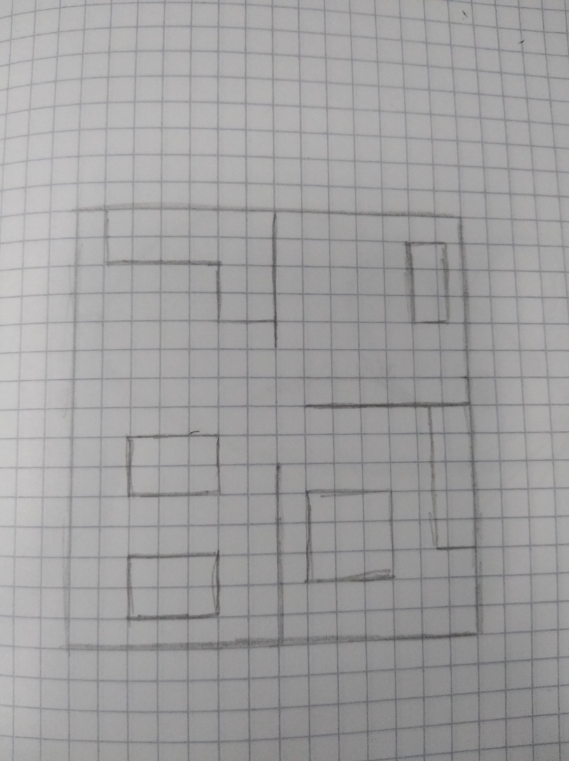

13- Aspecto Visual del juego

Se busca crear más que todo un entorno sencillo pero alegre, con la idea de que los gráficos se vean bien pero no que llegue al punto de ser realista, el estilo visual se basa más hacia el estilo cartoon.

____________________________________________

Interfaz

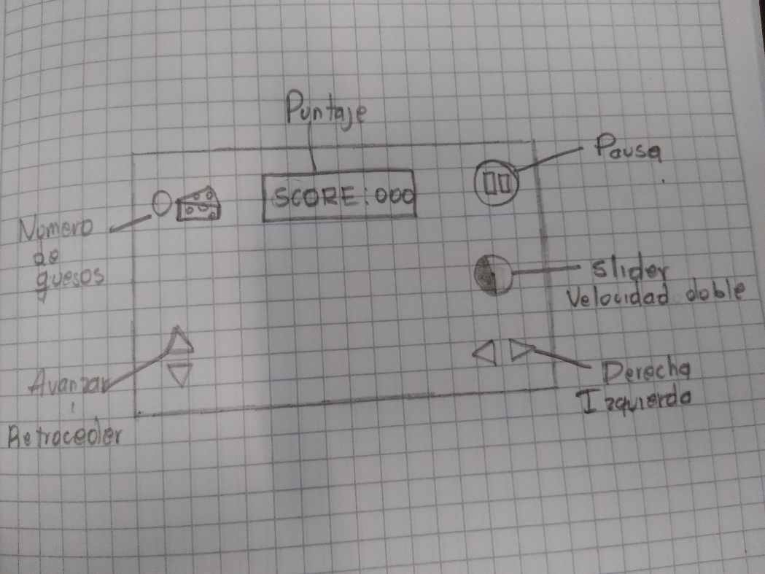

Aunque tendrá bastante botones, será bastante entendible su funcionamiento, será cuestión de poder caminar sin dificultad y saber para que sirve cada uno.

14- Musicalización:

Su música, por lo general se intentara que encaje con el ambiente que se está viviendo en ese momento, en la medida de lo posible se intentara que sea alegre y/o aventurera.

15- Costos y Presupuesto de desarrollo

Los costos de este juego serán aproximadamente de 0$ a $200.000 será un presupuesto bajo ya que necesitaremos muy poco de otras personas que lo ayuden a crear, ya el equipo de trabajo tiene muy buenas condiciones para desarrollar, programar y diseñar todo lo que tenga que ver con este juego, el juego se hará aproximadamente en un tiempo estimado de 18 meses.

Game Concept Document

Rat Simulator

¿Qué es?

Es un juego el cual su propio título define su modalidad y contexto, se trata de un juego donde eres un ratón en busca de quesos, pero no es solo eso hay un gato en el escenario que tendrás que evitar encontrarte con él y que te hará perder, por lo que tendrás que esconderte y hacer el papel de ser un verdadero ratón.

Género: Aventura, Acción

¡No importa tu edad o tu género este juego te encantará!

Se espera que el juego sea bastante reconocido y jugado por gran cantidad de personas

Tras el previo lanzamiento.

Un juego que podría tener ciertos parecidos seria el titulo (MouseBot o Mouse in Home Simulator 3D)

Los cuales tienen un sistema de jugabilidad el cual se implementara en este videojuego.

El juego está basado en la simulación en el cual tienes que aprender todas las complejidades de la vida de un ratón inocuo, lo cual hace que te sumerjas y disfrutes la experiencia que solo Rat Simulator te puede ofrecer.

A medida que vas avanzando en cada nivel aumenta la dificultad ya que el enemigo Gato se hace más ágil y se hace más difícil que no te persiga.

Atmosfera: Esta será un tanto alegre, el escenario será una casa con un ambiente neutro, ya que así no te enfocas tanto en el ambiente sino más bien en el objetivo principal.

Audio: Su música, por lo general se intentara que encaje con el ambiente que se está viviendo en ese momento, en la medida de lo posible se intentara que sea alegre y/o aventurera.

Personajes:

Mouse – Rat:

Es el personaje principal, una ratica agradable a la vista, pero que no te engañe es intrépida, curiosa y ágil.



Gato:

El gato será el personaje secundario, será tu enemigo directo, se caracteriza por ser curioso ya que nunca para de caminar por el escenario, en cada nivel adquiere más habilidad por lo cual se hace más veloz.



Forma de niveles



El escenario 3D es una casa con ambiente familiar, el gato deberá recorrer cada habitación en busca del ratón, el ratón podrá moverse alrededor de la casa y habrá ramplas para subir a mesas y la cocina.

La forma de ganar será cuando hallas comido 10 quesos sin que el gato te halla atrapado.

La forma de perder será únicamente cuando el gato te atrape.

Puntos claves:

Lo que más atrae del juego es su diferencia ante los demás títulos, ya que un juego de simulación de ratón no suele verse muy seguido, su temática y su jugabilidad hacen que sea divertido e intrépido, moverte por todo el escenario con libertad y además de poder esconderte del gato, y así alcanzar a sobrevivir más tiempo para comer todos los quesos.

¿Cuál es el propósito de Rat Simulator?

El propósito de Rat Simulator es enganchar a las personas, que jueguen algo diferente y que disfruten de este simulador, no volverlo un juego monótono.

¿Qué lo hace diferente a otros juegos?

Rat Simulator se diferencia principalmente por el papel que haces al sumergirte en el personaje del ratón, normalmente lo que solemos pensar de los ratones es tenerles asco y hasta hacerles daño, pero en este caso se vuelve didáctico el hecho de que nosotros somos los que necesitamos los quesos para avanzar y que el gato es nuestro enemigo, es radicalmente diferente hasta en su estética ya que los juegos a los que estamos acostumbrados suelen verse con estilos más apagados o más alegres.

¿Qué habilidades proporciona Rat Simulator?

Rat Simulator se destaca por su facilidad a la hora de interactuar en el juego, es muy fácil jugarlo y entenderlo, basta con ver y moverse un poco para aprender y saber en qué está basado el juego, es sencillo por el hecho de que debes avanzar hacia adelante los lados o atrás, ya con eso puedes moverte por el escenario sin problemas.

Características a destacar

-Ramplas: En el primer nivel encontraras ramplas interactivas las cuales deberás accionar y otras que estarán predispuestas para que subas, todo esto para alcanzar los quesos que hallan en la parte superior.

-Más velocidad: Cuando comes un queso este te otorga más velocidad por unos pocos segundos para escapar por si el gato se encuentra cerca.

-La múltiple interacción con el medio: En el escenario, nos encontraremos con muchos quesos que serán necesarios para ganar.

-Enemigos: En los cuatro niveles el gato tiene diferentes